УВАЖАЕМЫЕ РОДИТЕЛИ, УЧЕНИКИ, ВОСПИТАННИКИ ДЕТСКОГО САДА.

ПРИГЛАШАЕМ ВАС ПРИНЯТЬ УЧАСТИЕ В ТВОРЧЕСКОМ КОНКУРСЕ
«НОВОГОДНИХ ЁЛОК ХОРОВОД»
Новый год – волшебный праздник, который ждут с нетерпением взрослые и дети. Главной красавицей праздника, конечно же, является пушистая ёлочка. Современные родители всё реже покупают живые ёлочки, сберегая зелёные насаждения нашей планеты.
Творите, придумывайте, создавайте!

ПОЛОЖЕНИЕ
1. Цели и задачи конкурса
1.1. Создание приподнятой эмоциональной атмосферы в преддверии Нового года.
1.2. Побуждение педагогов к творческой деятельности, раскрытие творческих способностей, воображения и фантазии.
1.3. Создание творческого союза воспитателей и родителей, их сотрудничество, творческое общение.
2. Участники конкурса «НОВОГОДНИХ ЁЛОК ХОРОВОД».
К участию в конкурсе «Новогодних ёлок хоровод» приглашаются все желающие родители, дети, учащиеся, воспитанники детского сада.
3. Требования к конкурсным работам.
3.1. К участию в конкурсе принимаются любые творческие работы, изготовленные своими руками в любой технике, из любого материала, соответствующие теме конкурса.
3.2. Все работы должны быть подписаны: номинация, название работы, группа, которую посещает ребёнок(если воспитанник детского сада) класс, который посещает ребёнок, фамилия и имя автора, возраст (для детей).
3.3. Конкурсная работа может быть выполнена коллективом родителей и детей (не более трёх соавторов).
3.4. В том случае, если на конкурс подаются коллективные работы , то помимо надписи на самой работе должно прилагаться название группы и Ф.И.О. воспитателей, учителей.
Образец этикетки:
Ф.И. Возраст. Класс, либо группа, | Иванов Иван, 10 лет, 3 Вкл.
Название творческой работы. | Зелёная красавица
Наименование уч. организации  (дет.сад, школа | МАОУ «Саган-Нурская» СОШ
Руководитель, должность | Учитель начальных классов Петрова Екатерина Ивановна
3.4. К участию в конкурсе не допускаются:
- неподписанные работы;
- работы, не отвечающие тематике конкурса;
- покупные ёлочки
4. Номинации конкурса «НОВОГОДНИХ ЁЛОК ХОРОВОД»:
- «Самая креативная ёлочка»;
- «Самая маленькая ёлочка»;
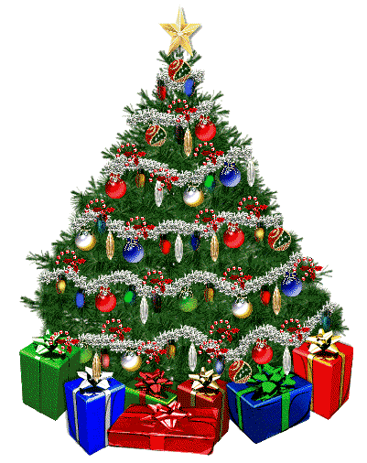
- «Самая волшебная ёлочка»;
- «Самая красивая ёлочка»;
- «Самая яркая ёлочка»
5. Критерии оценки работ.
5.1. Главными критериями оценки работ являются:
- Оригинальность идеи;
- Эстетичность оформления работы;
- Аккуратность выполнения работы;
- Яркость и выразительность работы;
- Участие детей в изготовлении поделки.
5.2. Оценка результатов будет проводиться конкурсной комиссией, состав которой будет утверждён на Педагогическом Совете с присуждением I, II, III места участникам конкурса по каждой из номинаций.
5.3. Особо будут отмечены работы:
- За находчивость, выдумку и фантазию.
- За кропотливый труд.
- Лучший мастер или мастерица.
- За верность традициям.
- За новаторство и новые идеи.
6. Сроки проведения конкурса «НОВОГОДНИХ ЁЛОК ХОРОВОД»
6.1. Конкурс проводится с 01.12.2021 г. по 20.12.2021 г.
6.2. Работы представляются в детскую школу искусств до 23.12.2021 г.
Работы, поданные позже этого срока оцениваться не будут.
6.3. Подведение итогов состоится 25.12.2021 г.
6.4. Все конкурсные работы будут выставлены в фойе детской школы искусств
с 10.12.2021 г. по 20.01.2022 г.
7. Победители конкурса будут награждены памятными дипломами
и подарками. Лучшие работы будут выставлены на сайте
МБУ ДО «Саганнурской ДШИ»-sagandshi.ru

